- 首先打开my_gensor.c文件中的宏定义GET_IMU_DATA
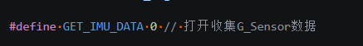
用来收集IMU数据。
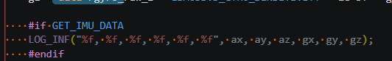
在analyze_gsensor_state函数中，打开RTT日志串口

- 保存相关RTT日志
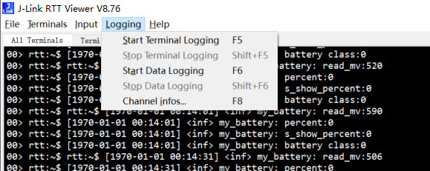

- 在项目文件夹下有一个tool文件夹，里面有俩个python脚本
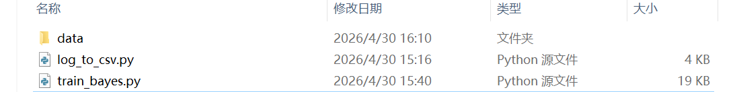

- 首先，在终端中输入
可以将日志文件中IMU数据转换成csv文件（电脑得有python环境）

- 将文件改名，静止模式的数据改成still.csv,海运模式的数据修改为sea.csv，陆运模式修改为land.csv。在文件夹下有一个data文件下，替换里面三个模式的文件
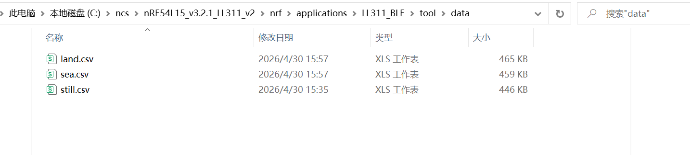

- 最后在终端输入
就会进行模型训练，最后会输出一个model_params.h文件，复制里面训练好的模型
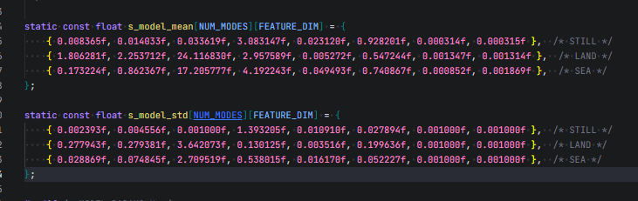
打开my_gsensor_algorithm.c文件，替换里面的模型数据
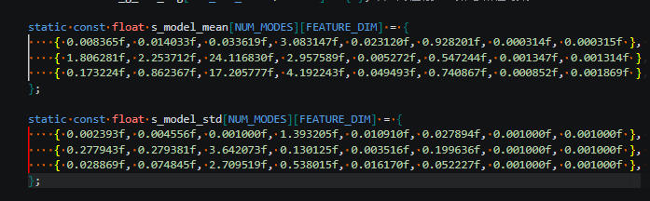
至此，模型训练和部署完成。

